Консультация для родителей «Непослушные дети. Советы родителям»

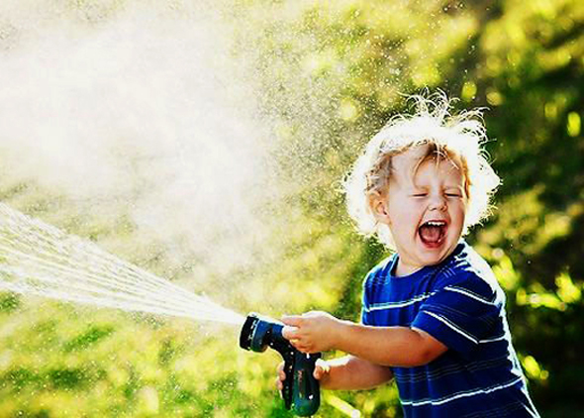

Подготовила:

Синякина Светлана Игоревна

«Непослушные дети. Советы родителям»
Непослушные дети: чем они не угодили родителям? Чтобы такие дети вели себя "хорошо", взрослым приходится прилагать массу усилий: сдерживать, контролировать, отказывать, наказывать и предупреждать.
Почему дети не слушаются? Существуют мнения, что это проявление силы воли человека. Дети изначально рождаются с неким своим отношением к окружающему миру. Одни дети бывают от природы послушными, другие, едва выйдя из утробы, сразу же показывают свой норов. Проходят годы, и ребенок все яснее проявляет свой непростой характер. Это необъяснимо, но обычно в семьях, где двое детей, один будет послушным, а другой – строптивым. Непослушный – это ребенок с характером, с силой воли.
Характер и сила воли у детей проявляется по–разному. С одними детьми можно договориться, а другие «упертые». Причины такого непослушания могут быть различны. Самая распространенная: ребенок не считает это правилом обязательным к исполнению, воспринимает как прихоть взрослого или давление на себя.
В каких случаях взрослый может ТРЕБОВАТЬ послушания?
1. Если в семье существуют четкие понятные границы.
Ребенок должен четко знать, что можно и что нельзя. Устанавливать правила необходимо так, чтобы они были понятны ребенку. Они должны быть постоянны и применимы ко всем членам сообщества.
2. Требования соответствуют индивидуальным особенностям детей.
Взрослый должен быть абсолютно уверен в том, что ребенок может исполнить то, что он от него требует. Никогда не наказывайте ребенка за то, что он не может выполнить поручение, если видите, что у него просто не получается.
3. Позитивные детско-родительские отношения.
• Ежедневно проводите с ребенком время, ничего от него не требуя, чтобы вы оба получали удовольствие от общения друг с другом.
• Должен быть баланс между любовью и строгостью.
• Очень важен родительский пример. Дети внимательно наблюдают за нами и мгновенно замечают расхождение между тем, что мы говорим, и тем, что мы делаем. Делая выбор, они поступят так, как поступаем мы сами, и начисто забудут о наших пустых поучениях.
4. Будьте терпеливы, не пытаетесь добиться в ребенке мгновенных перемен.
5. Оценка хорошего поведения. Как правило, когда все хорошо взрослый молчит «все же хорошо», но стоит оступиться и… взрослый тут как тут, ведь его долг научить. Замечайте хорошее поведение ребенка, закрепите его похвалой и своим вниманием.
6. Запрещая что-либо давайте – альтернативу: «что можно» или «где можно». Например: вы с малышом приближаетесь к луже, можно сказать: «Не лезь!», а можно «Обойди лужу, сапоги останутся сухими, ножкам будет тепло!»…
Родителям не хочется напрягаться, воспитывая детей. Было бы удобнее, чтобы ребенок был тихим и послушным. Однако бытует мнение, что послушные, зависимые от родительской воли дети в трудных или непривычных ситуациях вместо того, чтобы мобилизоваться теряются и пасуют. В кругу семьи этого не видно. Но выходя в жизнь, они показывают очень низкий уровень адаптивности. Под послушанием часто подразумевают и отсутствие у детей негативных эмоций: "хорошие" мальчики и девочки никогда не злятся, покорно реагируют даже на родительскую агрессию. Их приучают "не беспокоить" родителей и "не создавать проблем". Выросшие в условиях жестких табу, вместе с плохими эмоциями они подавляют и позитивные. Они не умеют радоваться и чувствуют себя не в своей тарелке даже на своем дне рождения. Родительская позиция "сверху" отбивает у ребенка охоту следовать вашим указаниям и раздражает его. Поэтому помогите вашему ребенку научиться самостоятельно принимать такие решения, которые помогут развитию и формированию его характера. Если вы хотите, чтобы маленький ребенок послушался вас, постарайтесь, чтобы решение слушаться стало его собственным. Так одновременно и вы добьетесь желаемого поведения, и стремление детей к самостоятельности не будет ущемлено, а значит, они будут учиться вести себя желаемым для вас образом по собственному выбору.
Постарайтесь разобраться в каждой конкретной причине непослушания. Будьте внимательными к своим детям, определите причины того, почему они вас не слушаются, и работайте над вашими отношениями!

